**LAPORAN TUGAS BESAR UJIAN AKHIR SEMESTER PEMROGRAMAN BERORIENTASI OBJEK**

**(RB)**

**“Library Management System”**

**Disusun oleh:**

**Nesa Oktavia (119140091)**

**Okta Roma Uli Sihombing (119140083)**

**Putri Dwisastika Lumbantoruan (119140068)**

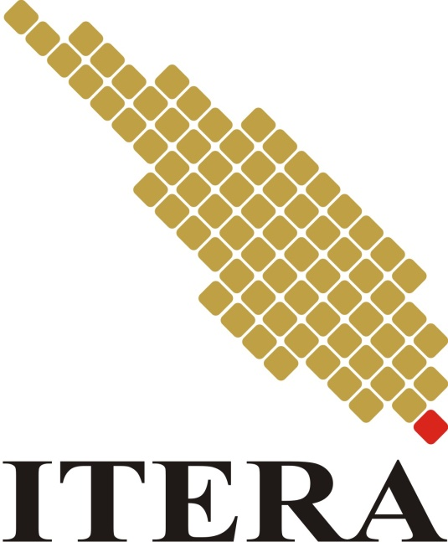

**Program Studi Teknik Informatika**

**Jurusan Teknik Elektro, Informatika, dan Sistem Fisika**

**Institut Teknologi Sumatera**

**Lampung Selatan**

**2021**

**LIBRARY MANAJEMEN SISTEM**

**UML**

* **Use Case**

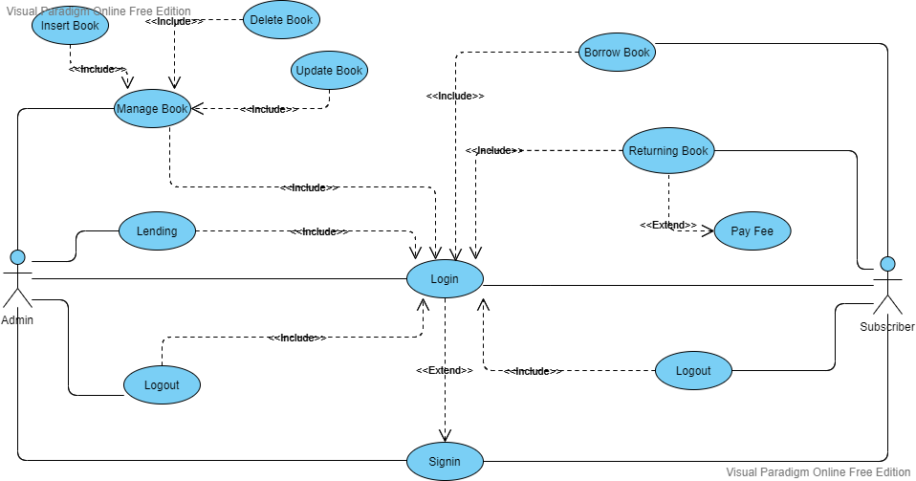

* **Class Diagram**

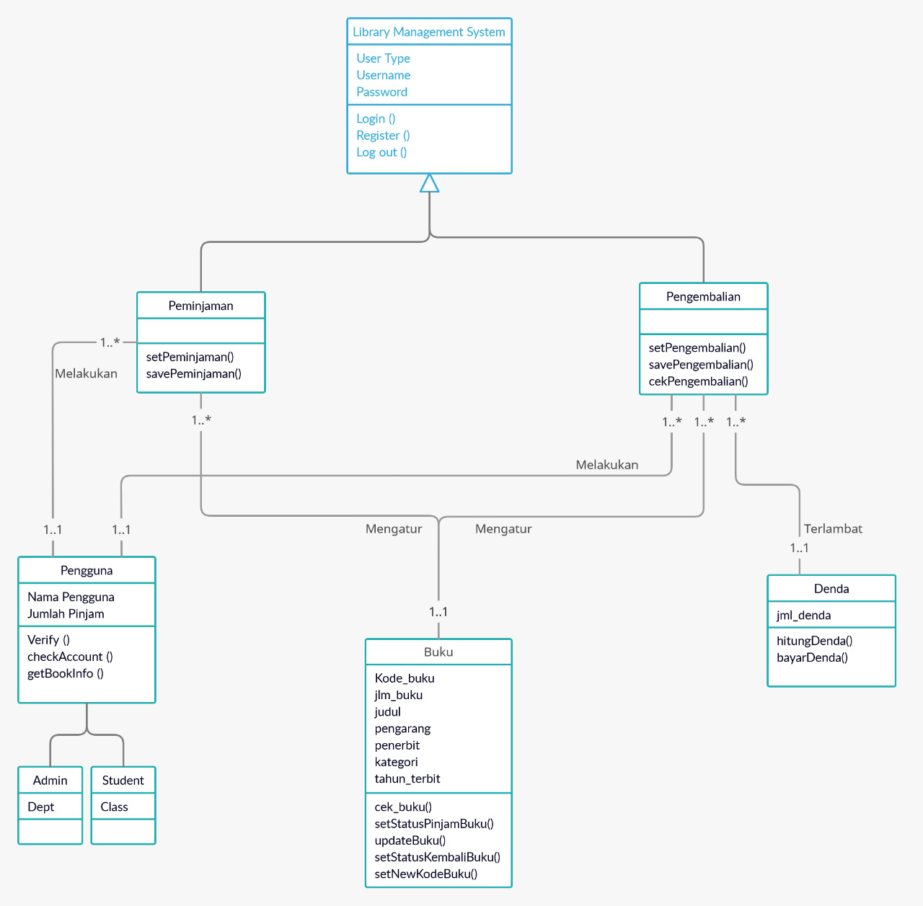

**Deskripsi Metode**

Method back berguna untuk kembali ke frame yang sebelumnya.

Method handle_focus_in(_) berguna untuk menjadikan password yang diketik menjadi bintang (*).

Method CekLogin berguna untuk memeriksa username dan password yang dimasukkan.

Method Cek Login Admin berguna untuk memeriksa data signin admin yang dimasukkan berupa email, admin id, nama, username, password, alamat, dan no hp.

Method Cek Signin Subscriber berguna untuk memeriksa data signin subscriber yang dimasukkan berupa email, subscriber id, nama, username, password, alamat, no hp, dan tipe (golden atau Regular).

Method InsertBook berguna untuk memasukkan buku ke dalam perpustakaan.

Method DeleteBook berguna untuk menghapus buku yang ada di perpustakaan.

Method UpdateBook berguna untuk mengedit / mengubah data buku yang ada di perpustakaan.

Method borrow berguna untuk meminjam buku yang ada di perpustakaan.

Method returning berguna untuk mengembalikan buku yang dipinjam.

**User Manual**

Aplikasi ini dipakai oleh 2 aktor/user yaitu admin dan subscriber. Admin adalah orang yang bertugas mengelola buku. Dan subscriber adalah orang yang dapat meminjam buku. Admin dan subscriber harus melakukan signin atau membuat akun, lalu melakukan login untuk masuk ke aplikasi. Lalu admin dapat melakukan manage library, artinya dia dapat mengelola buku berupa memasukkan buku, menghapus buku, dan mengedit data buku. Dan admin juga dapat melihat informasi peminjaman yang dilakukan subscriber.

Lalu subscriber dapat melakukan peminjaman buku dan pengembalian buku. Jangka waktu peminjaman buku yaitu sesuai tipe subscriber (golden atau regular), jika golden maka jangka waktu peminjamannya adalah 3 bulan, sedangkan reguler adalah 3 minggu. Dan saat melakukan pengembalian jika subscriber telat mengembalikan buku maka ia akan mendapatkan denda sebesar 1000 setiap hari, jadi jika ia telat 3 hari maka akan mendapatkan denda 3000.

**Implementasi Antarmuka**

Implementasi antar muka merupakan gambaran mengenai antarmuka dari perangkat lunak yang dibuat. Implementasi antar muka pada aplikasi perpustakaan dirancang dengan menampilkan setiap tampilan program yang telah dibuat dalam bentuk file program. Berikut adalah implementasi antarmuka pada aplikasi perpustakaan Institut Teknologi Sumatera (ITERA).

1. Tampilan awal (Start Page)

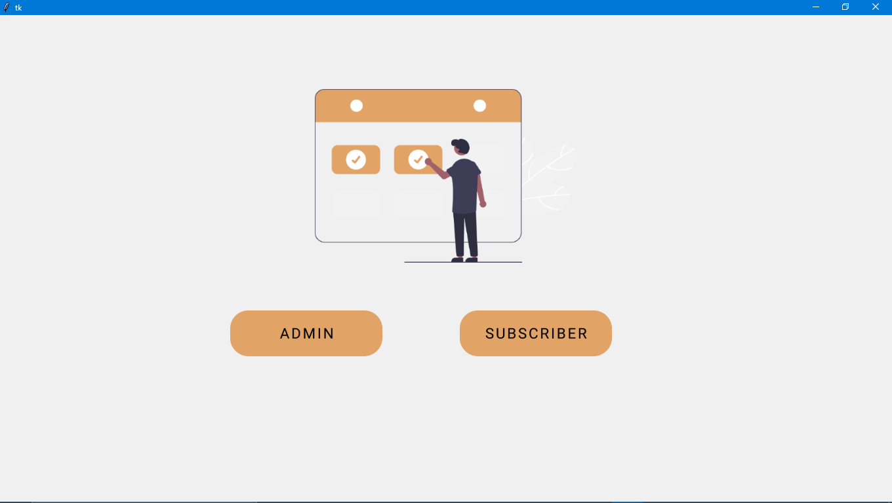

1. Tampilan menu Admin

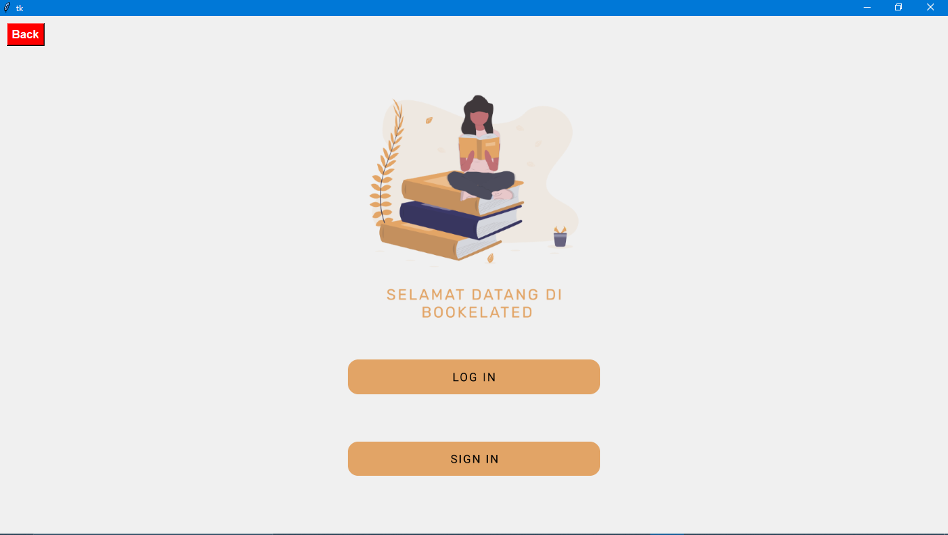

1. Tampilan Main Library Admin

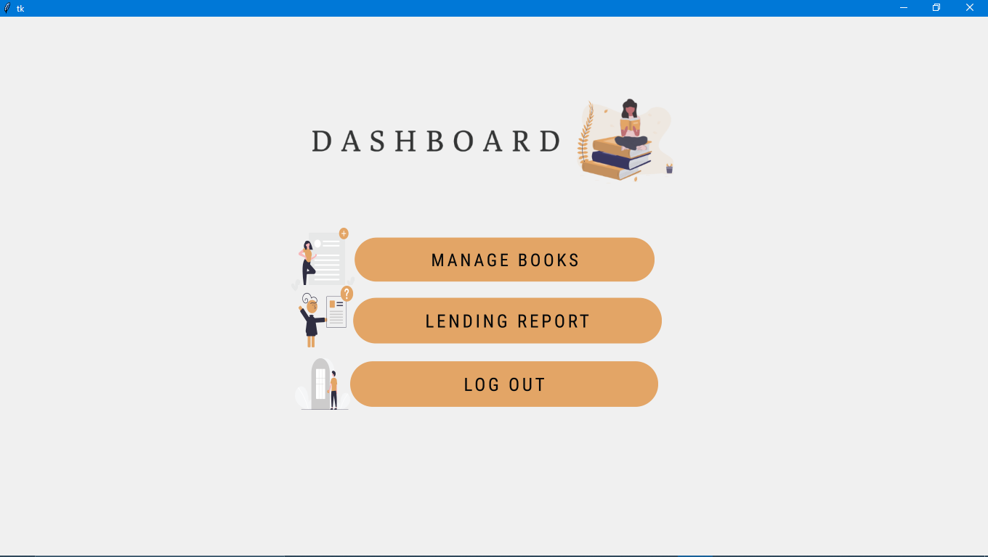

1. Tampilan Kelola Admin

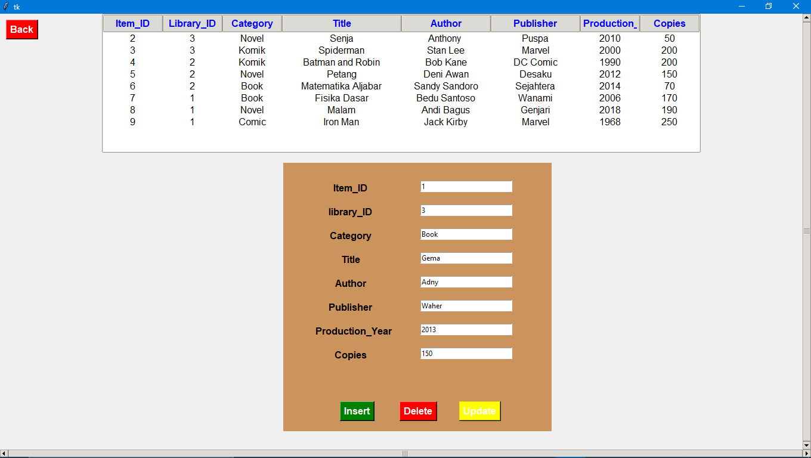

1. Tampilan Lending Admin

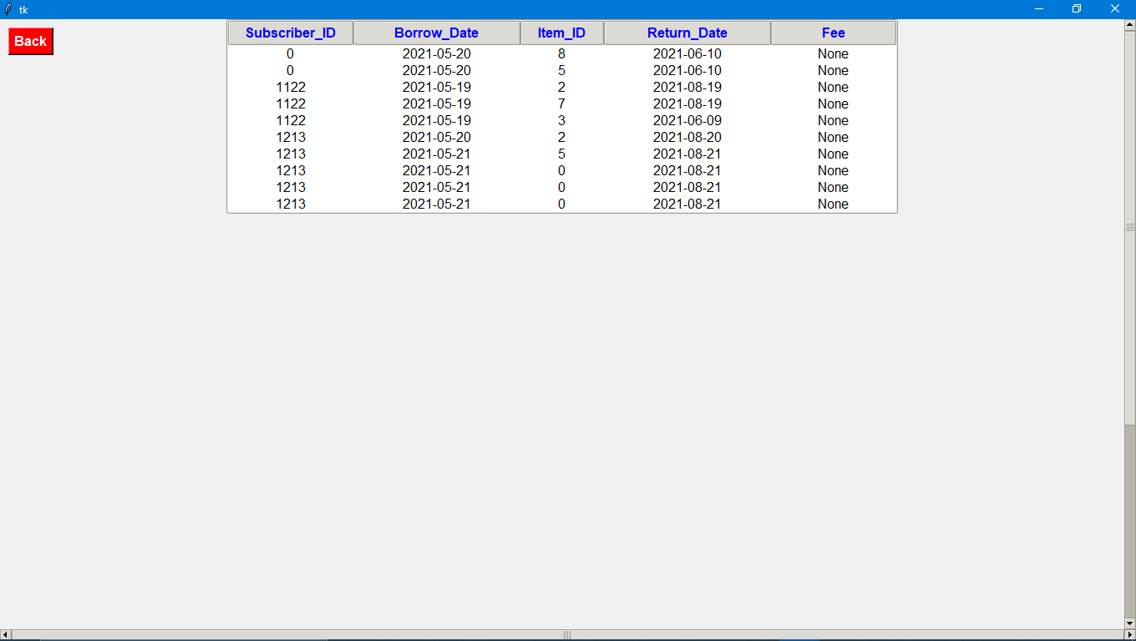

1. Tampilan Menu Subscribing



1. Tampilan Main Library Subscribing

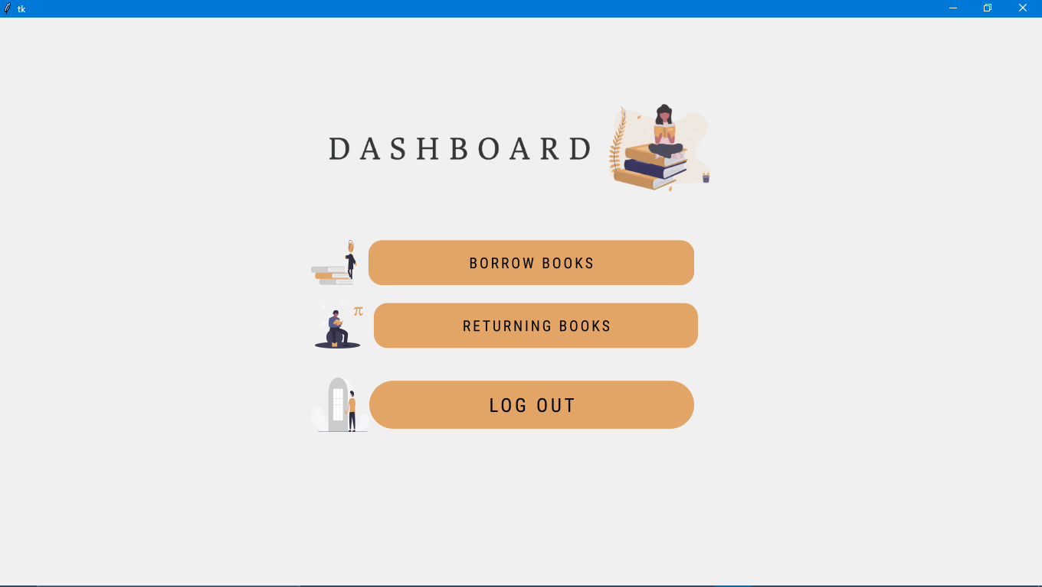

1. Tampilan Borrow Book

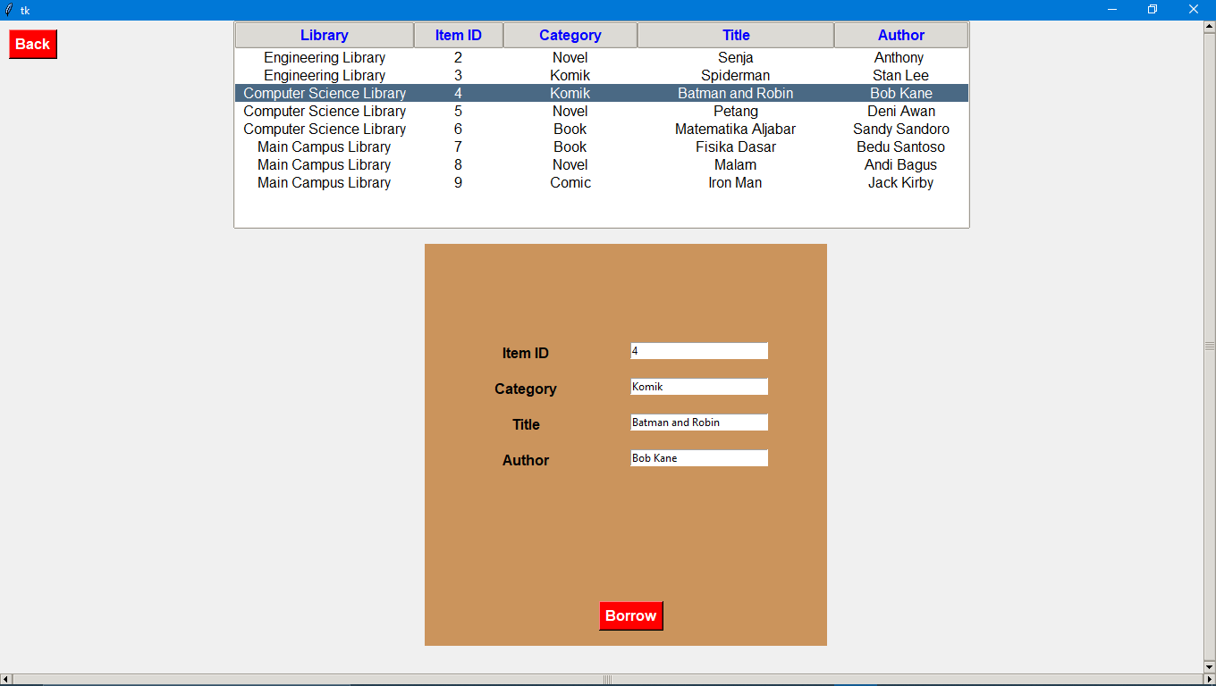

1. Tampilan Return Book

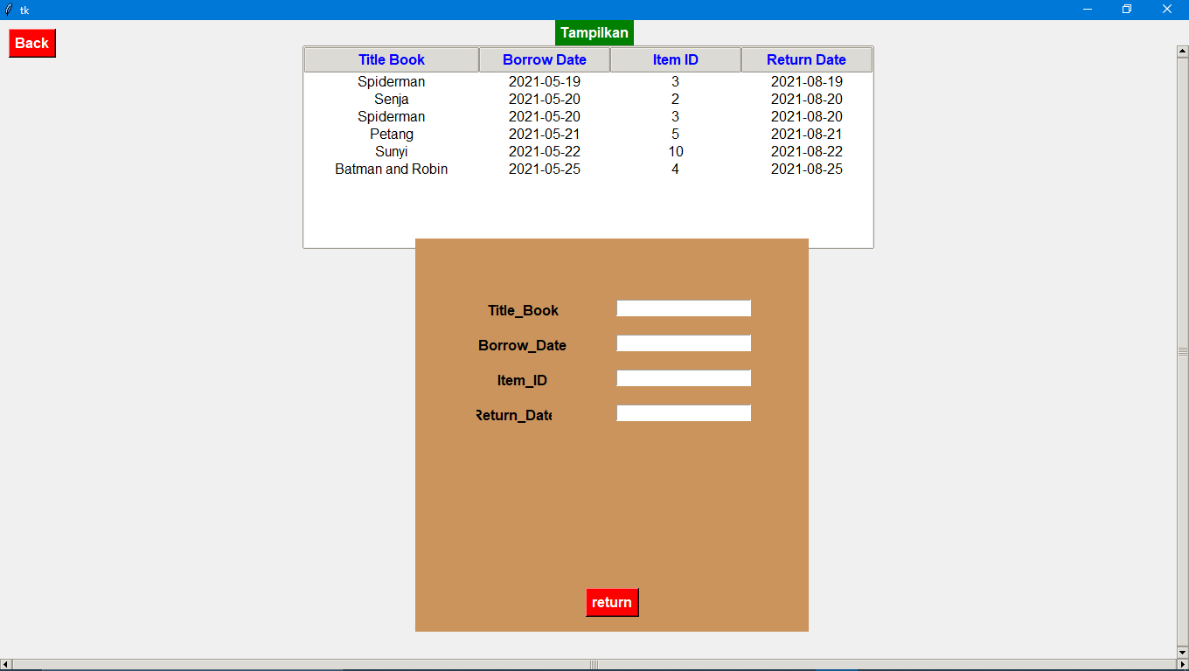

1. Tampilan Sig In Admin

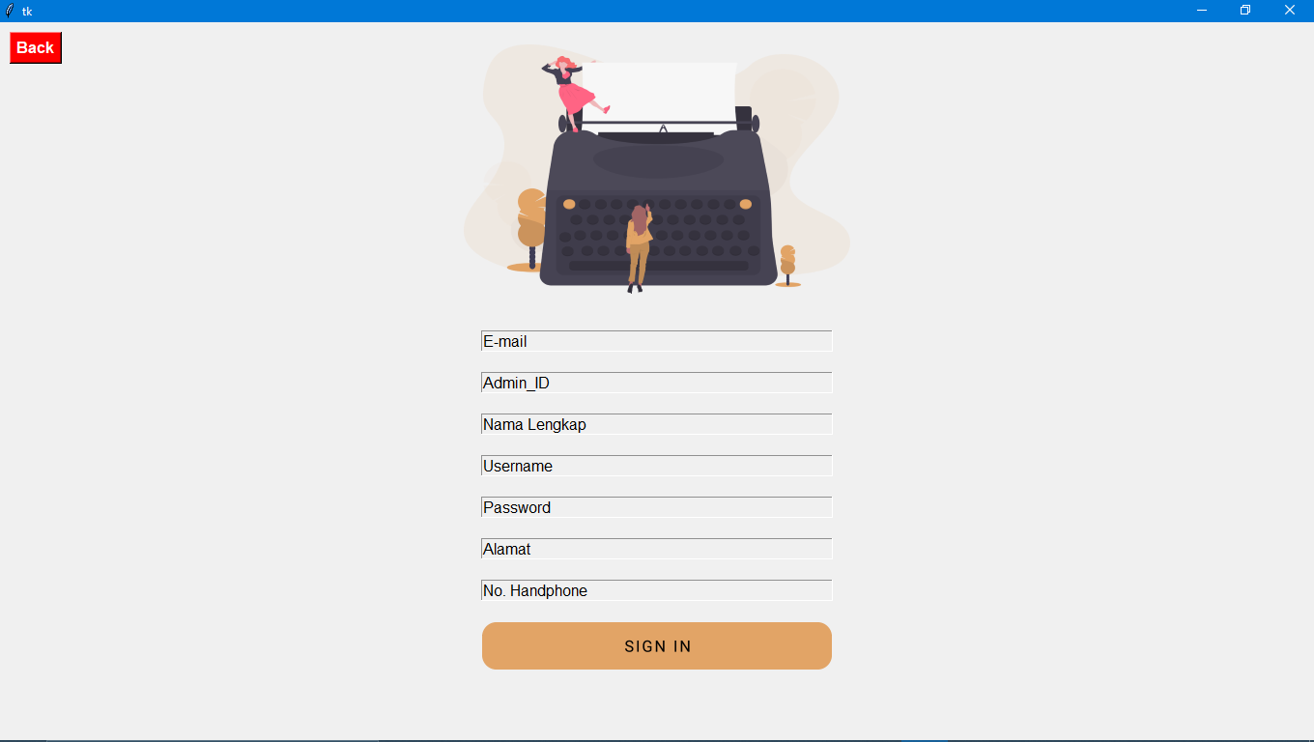

1. Tampilan Login Admin



1. Tampilan Sign In Subscriber

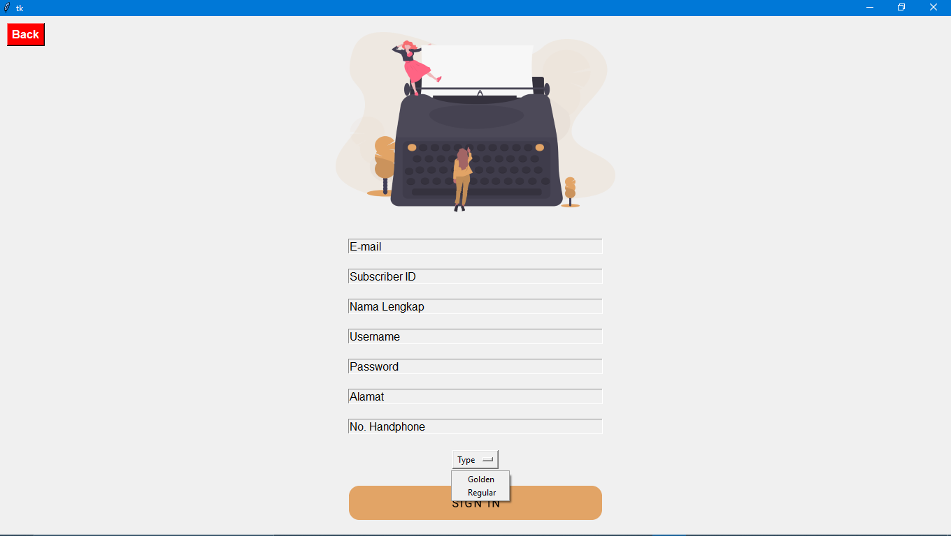

1. Tampilan Login Subscriber

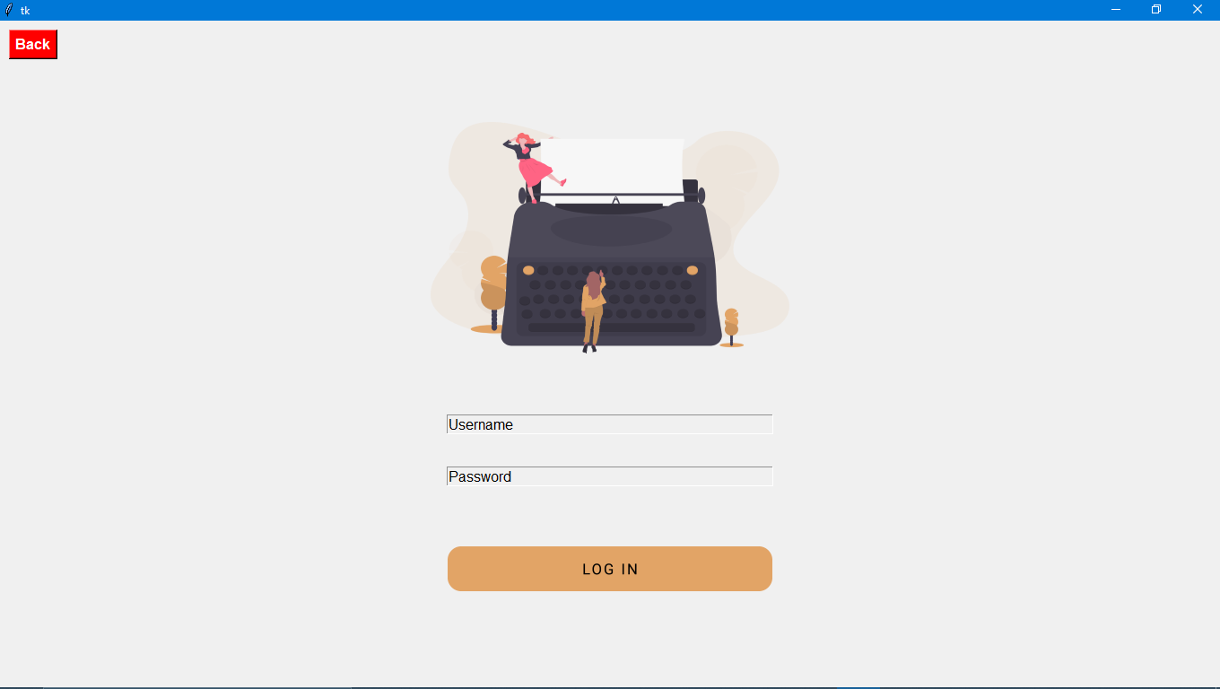

**Lingkup Kerja Anggota**

* Nesa Oktavia (119140068)
* Merancang Alur Aplikasi yang dibuat
* Membuat source code program aplikasi
* Membuat Use Case Diagram Aplikasi
* Okta Romauli Sihombing (119140080)
* Mendesain tampilan/GUI semua fitur di aplikasi
* Putri Dwisastika Lumbantoruan (119140068)
* Membuat implementasi pemrograman ke mysql
* Membuat class diagram